臺北市立美術館新聞稿  發稿單位：行銷推廣組  發稿日期：2020. 03. 27 | 聯絡人：何冠緯 02-2595-7656 ext.112（johnny@tfam.gov.tw）  高子衿 02-2595-7656 ext.110（tckao@tfam.gov.tw）  北美館FB專頁：臺北市立美術館 Taipei Fine Arts Museum

「江賢二：回顧展」
Paul Chiang: A Retrospective
展期：2020.03.28-2020.06.14
地點：臺北市立美術館二樓1B及二樓2A、2B展區
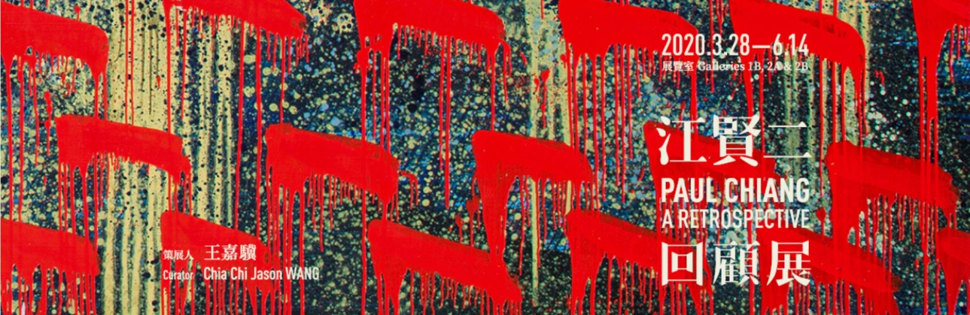

「江賢二：回顧展」
--藝術家55年創作集大成，視覺語彙體現樂音饗宴--

「江賢二：回顧展」3月28日起於臺北市立美術館正式開展。本次展覽邀請藝評學者王嘉驥擔任客座策展人，梳理藝術家從1960年代至今的抽象創作歷程，包含旅居歐美30年、1999年返臺後於2008年至臺東定居，其遷徙移居的生命經驗引導藝術家逐步開創風格迥異而視覺語彙多元的系列作品，並將於回顧展中完整呈現。

生命歷程牽動創作流變
不同地區的文化與氣息，在江賢二的藝術創作中留下深刻印記。1960年代末至1980年代，初自學院學成的年輕藝術家遠赴巴黎、紐約。異鄉追尋創作的過程中，藝術創作與生活現實無可避免地拉扯，因而留下許多色調深沉的作品。早年江賢二刻意將畫室窗戶全部封起，在阻絕自然光的狀態下完成畫作。

江賢二1990年代返臺期間，意外在過去熟悉的故鄉廟宇遇見不曾留意的創作靈感，作出「百年廟」系列，成為藝術家返臺的第一批代表作。早年旅外期間，江賢二在巴黎創作了「巴黎聖母院」系列。若與回臺所作「百年廟」系列相比，兩者皆運用深沉的畫面捕捉宗教殿堂的精神體驗，藝術家透過藝術性的創作觀點，跨越文化與信仰的隔閡、點亮動人的靈性光源。

2000年起，江賢二的創作續有發展，如往返加州照料親人期間發展出的「銀湖」系列即是一例。策展人形容「銀湖」系列的具體印象與抽象轉化，營造出「如海、如鏡、如雪，亦如星雲」的壯闊畫面，抽象構圖將似寫景又似寫意的景象熔冶於畫面中，讓觀眾彷彿親臨藝術家的心湖，隨著藝術家的心神波瀾晃漾。

2008年江賢二遷居臺東，藝術家的畫布乍然綻放繽紛色彩，創作出「比西里岸之夢」系列、「金樽」系列。定居臺東之後，在金樽海岸的天光、海潮、濤聲召喚之下，藝術家封閉多年的窗終於啟開；如今江賢二開窗作畫，畫面中閃耀出過去時期所不曾見的光彩。藝術家人生流轉於風光逕異的各方，都在其畫布上灌注了創作的能量。

「看見」古典樂的盛宴
藝術家江賢二從年輕時期就熱愛西洋古典音樂，在他各個系列的創作中不乏向經典樂曲致敬的作品，觀眾在畫面與作品名稱中都能看見線索。諸如巴哈、孟德爾頌、德布西、荀白克等知名古典音樂家和他們的樂曲都曾經是江賢二的創作母題。其作品畫面中最為人所稱道的色彩層次與不受顏料堆疊影響的透明感，都是藝術家從音樂當中尋得的靈感。藝術家自述：「（我）不知不覺間受這種音色透明感的影響，特別是弦樂那種一層一層交織、音色一層又一層的鋪展。後來我的作品用色也傾向一層又一層的透明感。不管日後我的作品看起來似乎是黑暗的、陰森的畫面，它的色彩一定還是很透明的，沒有混濁不清的感覺。」

策展人王嘉驥談起藝術家對古典音樂的熱愛，形容他是一位「老文青」。古典音樂不只是他從事創作的元素，更是他日常生活的精神養分。本次展覽209展間展出最新創作《金樽／淨化之夜》，採用立體結構回應早年向荀白克致敬畫成的《淨化之夜》，神秘的旋律呼應了當年藝術家充滿「虛無、悲愴，失落與找尋」的年輕心境。如今，相隔55年作成的新舊作並呈於一室，在作品的對話之中看見江賢二對藝術無盡的探索與始終如一的初衷。展場在藝術家的巧思之下響起樂音，引領觀眾沉浸在視覺與聽覺的多重美感體驗。

克服挑戰順利開展
本次展覽梳理藝術家55年的創作歷程，展出超過200件作品，對於策展人與館方展覽團隊均是重大挑戰；尤其開展籌備期間遭逢疫情升溫，順利開展實屬不易。館長林平特別感謝財團法人公益平台文化基金會還有各界藝文友好單位的支持，在面對艱困挑戰的時刻，群眾一同為藝術努力的精神彌足珍貴。

